

**Способы получения государственных и муниципальных услуг**

 **МФЦ**

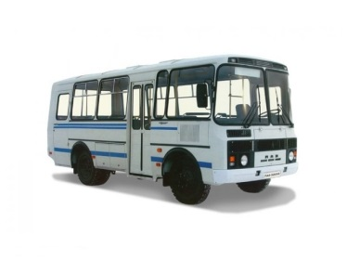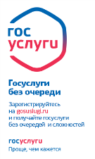**Традиционным способом**  **Получение услуги в электронном виде**

Посещение госучреждения или ОМС в приемное время

В любое время заходим

на портал «Госуслуги»

и выбираем нужную услугу

Временные затраты 2-3 часа



Временные затраты 10 минут



Ждем свою очередь



**НЕТ** очереди



Заполняем электронную

форму заявления, не выходя из дома

Подаем заявление

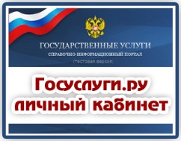

Отслеживаем этапы прохождения

заявления по телефону или непосредственно в учреждении

Отслеживаем этапы

прохождения заявления

в личном кабинете, не выходя из дома



Получаем результат

на свой электронный ящик (при необходимости забираем результат в учреждении **в** **назначенное время**)

Посещение госучреждения

за результатом

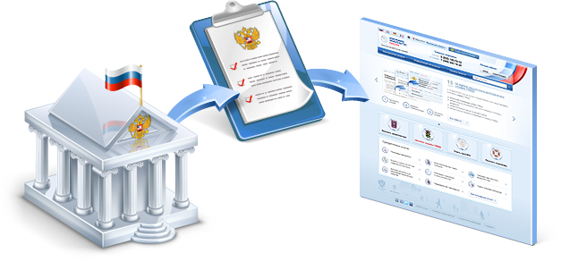



Временные затраты

от 10 минут

Временные затраты

2-3 часа